**O beugt wie die Hirten anbetend die Knie,  
erhebet die Hände und danket wie sie;  
stimmt freudig, ihr Kinder, wer wollt sich nicht freun?-  
stimmt freudig zum Jubel der Engel mit ein.**

**(4. Strophe aus Ihr Kinderlein kommet)**

Liebe Leserin, lieber Leser,

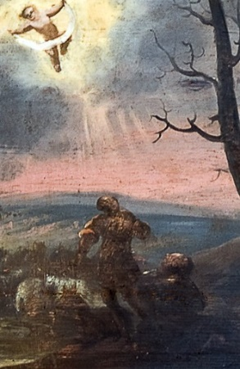

in der dritten Adventswoche sind nun also die Hirten dran!

Auch sie sind durchaus Figuren, die uns vorbereiten können, mit denen wir uns auf den Weg machen können, wie dieser Hirte hier, der aus dem Krippenbild der Dreifaltigkeitskirche stammt!

In der Krippe finden sie schließlich ganz überraschend und unerwartet etwas, was sie gar nicht zu hoffen wagten: ein Licht, das ihrem Leben noch einmal eine ganz andere Richtung, eine ganz andere Wärme gegeben hat. Auf der Karte, die ich dieser Tüte beigelegt habe, kann man das sehr gut sehen – der Maler Gerrit van Honthorst hat das nämlich perfekt hinbekommen. Licht und hell ist es bei Jesus, etwas ganz Besonderes geht hier von ihm aus und wir sind alle dazu eingeladen, uns dazu zu stellen.

Auch wenn die Hirten damals nicht zur bürgerlichen Mitte gehörten, sondern heute wohl eher im Asylheim, in der Obdachlosenunterkunft, in den Coronastationen der Krankenhäuser oder bei der ein oder anderen Hartz IV Familie zu finden wären, spielen Hirten in der Bibel eine große, eine verantwortliche Rolle.

Jesus wird später von sich selbst sagen: „Ich bin der gute Hirte“ und er wird einiges dafür tun, um das deutlich zu machen: Jesus sieht Zachäus, den Außenseiter, auf dem Baum, spricht ihn an, kehrt bei ihm ein. Obwohl die Leute die Nase rümpfen. Jesus hört den blinden Bartimäus am Wegrand schreien. Jesus ruft ihn her, während alle anderen sagen: Bartimäus soll still sein! Jesus heilt den Aussätzigen, zu dem alle anderen Abstand wahren. Jesus erlöst den Besessenen, diesen Verrückten, den sonst niemand aushält. Jesus spricht mit seinen Jüngern, als sie untereinander streiten.

Und: Jesus setzt sein Leben ein. Er stirbt am Kreuz. Obwohl alle seine „Schafe“, seine Freunde, ihn verlassen oder verleugnen. Jesus – ein wahrhaft guter Hirte.

Die Hirten in der Weihnachtsgeschichte machen sich auf den Weg ohne lange zu überlegen. Sie brauchten Hilfe, brauchten neuen Mut– und sie spürten, dass in diesem Neugeborenen ihr kleines, oft so armseliges Leben in einem völlig neuen Licht erscheint. Jesus zählt ihnen nicht auf, was sie alles falsch gemacht haben, was sie vielleicht besser hinbekommen würden, sondern er strahlt sie an, er lächelt – und das gibt diesen Hirten Mut, ihren Weg hoffnungsvoll weiterzugehen.

Machen wir uns mit ihnen auf den Weg, um diesem einen Hirten zu begegnen. Manchmal ist es gar nicht so schwer, neuen Mut zu schöpfen für mich und für die ganze Welt: Weihnachten, auch 2020, ist so ein Moment!

**Psalm 23**

**1Der HERR ist mein Hirte, mir wird nichts mangeln.**

**2 Er weidet mich auf einer grünen Aue und führet mich zum frischen Wasser.**

**3 Er erquicket meine Seele. Er führet mich auf rechter Straße um seines Namens willen.**

**4 Und ob ich schon wanderte im finstern Tal, fürchte ich kein Unglück; denn du bist bei mir, dein Stecken und Stab trösten mich.**

**5 Du bereitest vor mir einen Tisch im Angesicht meiner Feinde. Du salbest mein Haupt mit Öl und schenkest mir voll ein.**

**6 Gutes und Barmherzigkeit werden mir folgen mein Leben lang, und ich werde bleiben im Hause des HERRN immerdar.**